刑事案件說明狀
案號：篤股115年度偵字第770號
承辦機關：屏東地檢署
被告：黃笠杰
身分證字號：T126713036
住址：屏東縣萬丹鄉新鐘村萬新路319巷1號
電話：0909037800
告訴人：林宸妤

【主旨】
就本案交易經過與款項性質提出說明，釐清係屬交易未完成之糾紛，並非詐欺行為，請求依法查明。

【事實與理由】
一、雙方確有交易關係
本人與林文華（由其配偶林宸妤出面處理）並非首次接觸，確有車輛交易之討論與往來。

二、本案為真實交易過程
雙方曾討論車輛規格、付款方式、帳號及交付流程，屬一般正常交易行為，並非虛構。

三、關於款項部分
告訴人主張有金錢交付並提出部分匯款紀錄。
該等款項係交易過程中之往來，並非基於詐欺而取得。

四、交易未完成之原因
交易進行一段時間後，因條件未確定及流程未完成而中止，並非一開始即無履約意思。

五、關鍵法律說明
因此，本件並非於收受款項時即無履約意思，
而係交易尚未完成即中止，
與刑事詐欺之構成要件不同。

六、本人經濟狀況
本人並非拒絕處理相關款項，而係目前確有經濟困難，
待財務狀況改善後，願意依法處理相關金錢問題。

【證據目錄】

證據一：LINE對話紀錄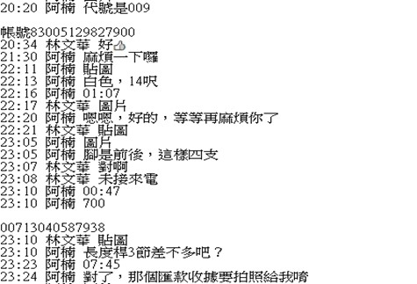

證明事項：
- 雙方確有車輛交易討論
- 有付款與帳號提供
- 有持續聯絡與流程安排

證據二：LINE完整對話紀錄
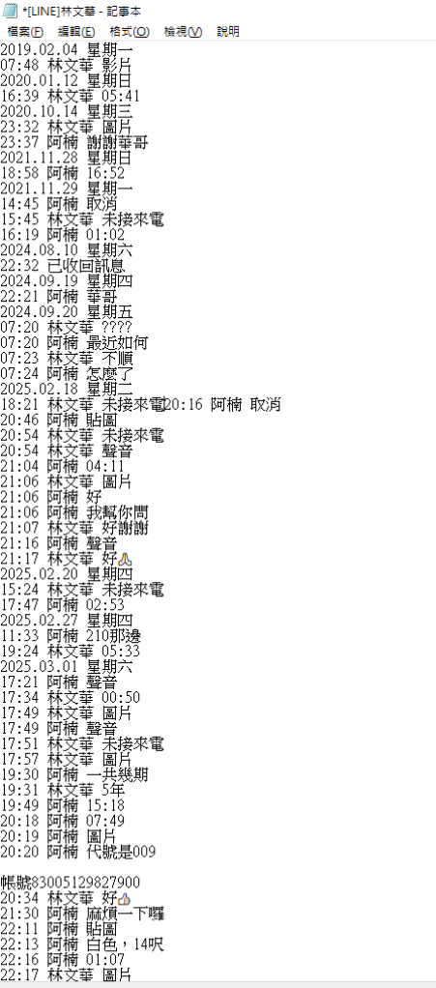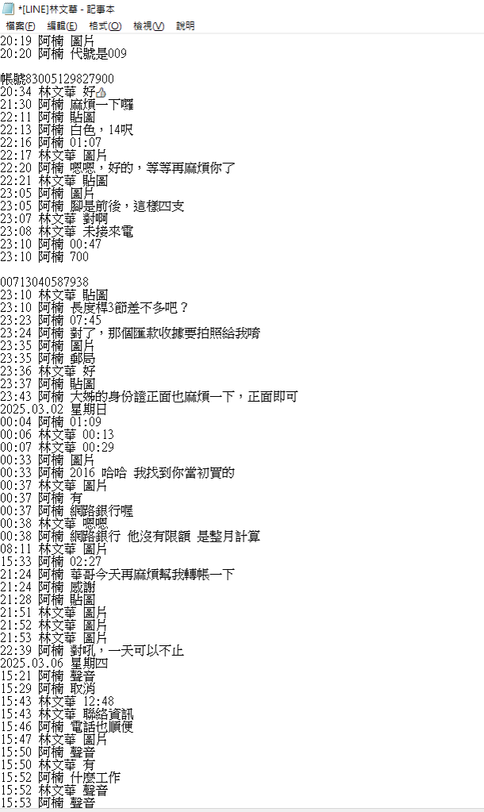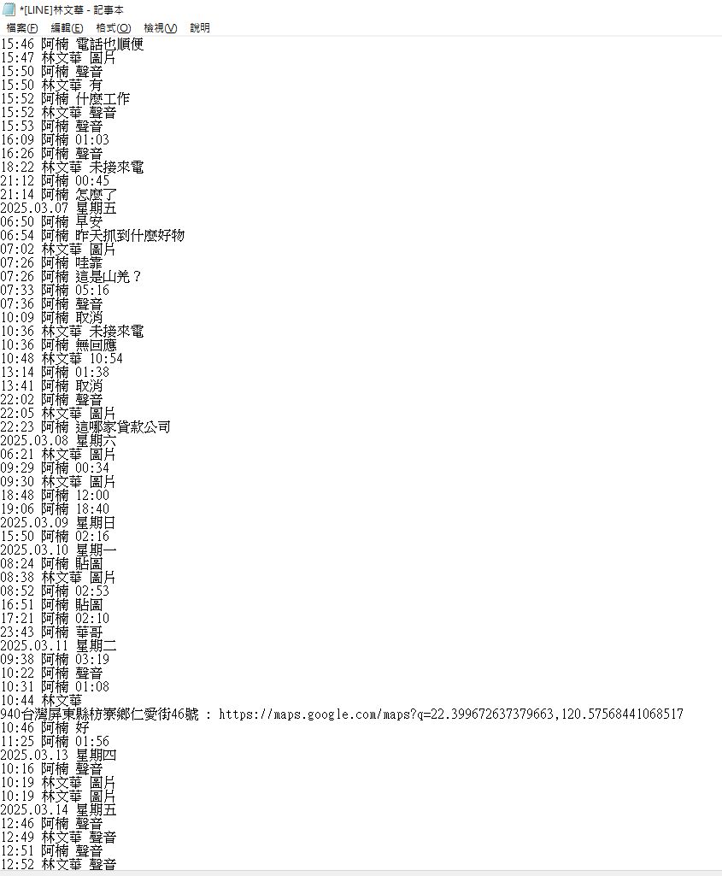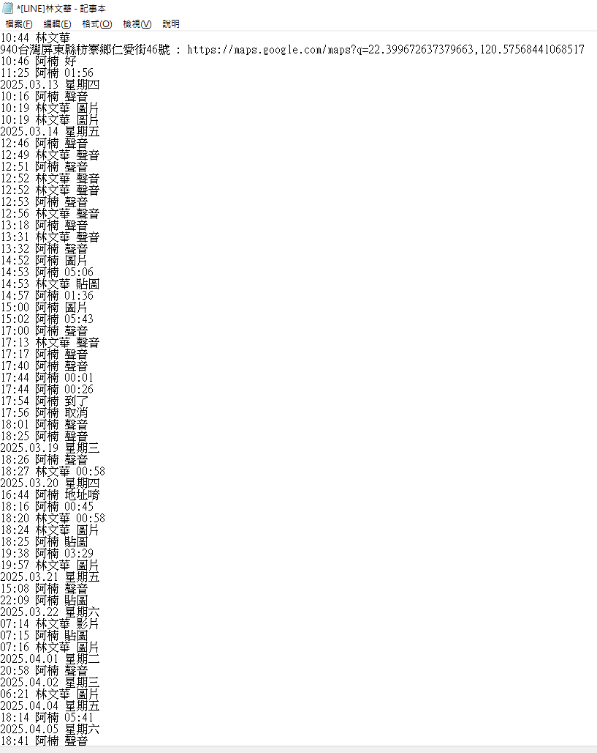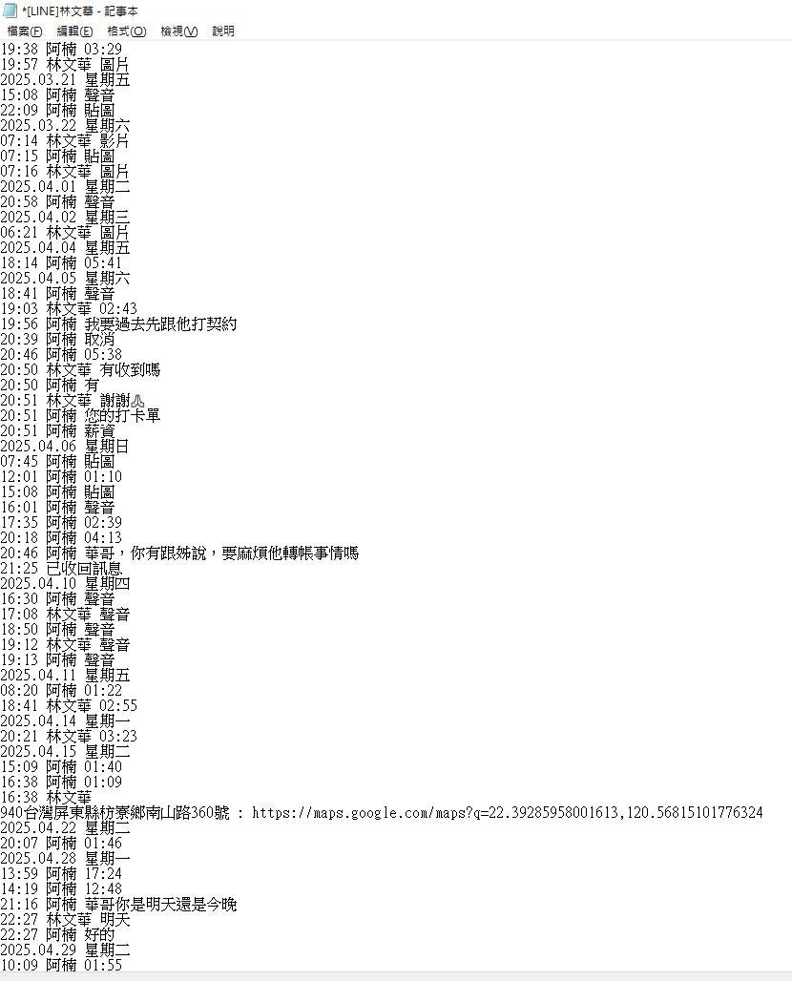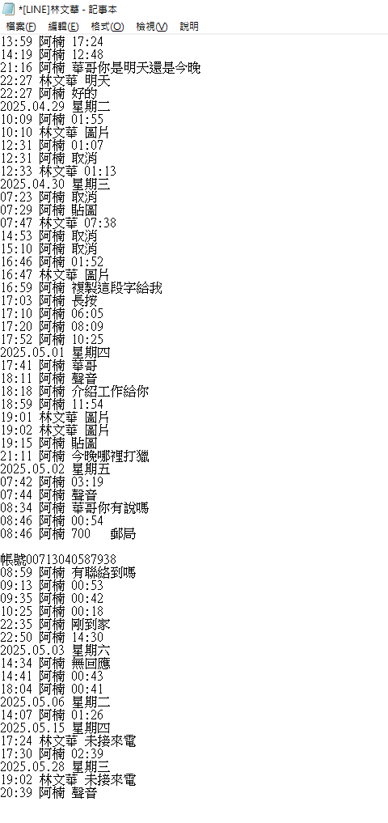
證明事項：
- 對話完整未刪減
- 非片段剪接

證據三：法拍公告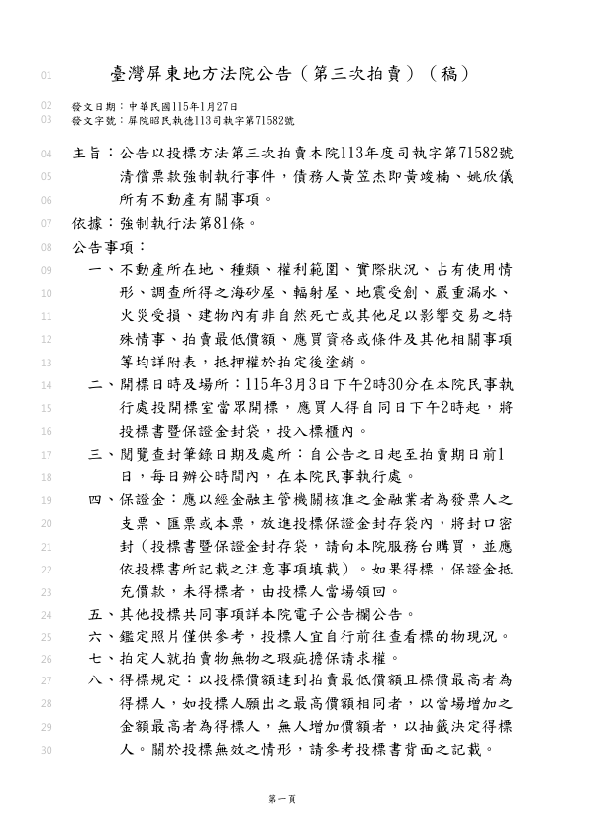
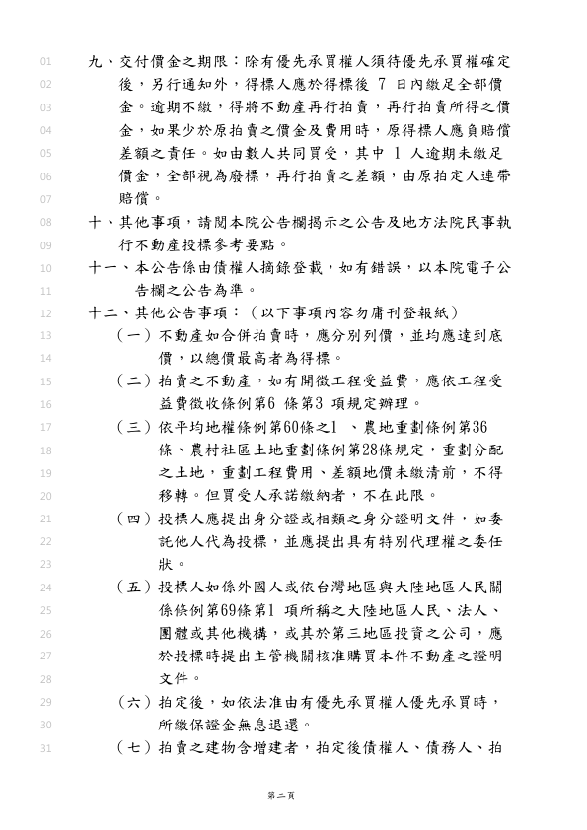
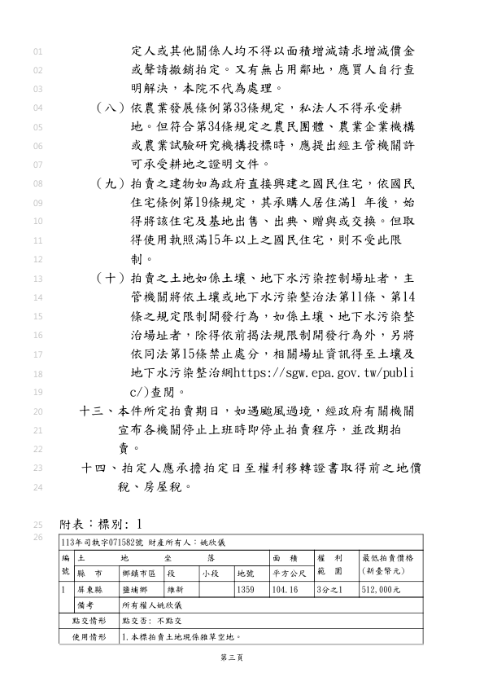
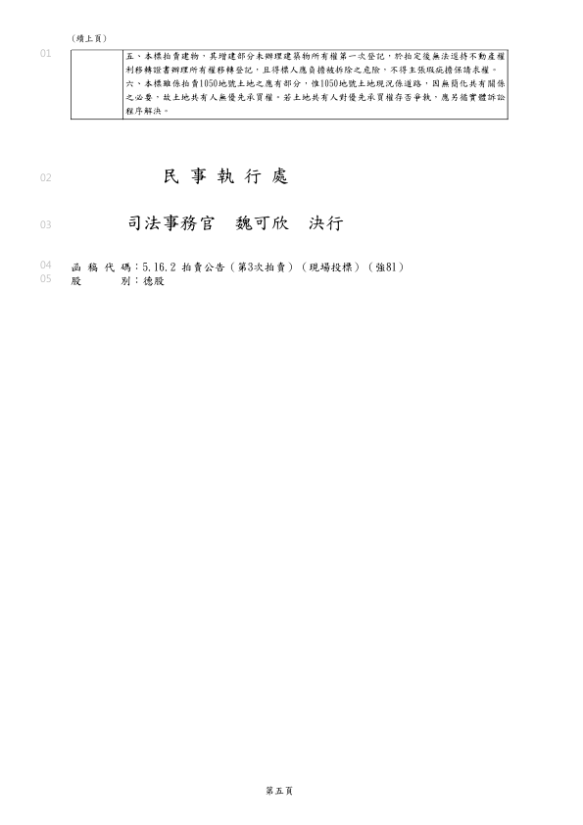證明事項：
本人目前經濟確有困難，名下資產已進入法拍程序，
顯示並非惡意不返還。

【整體結論】
綜上所述，本案係真實交易過程中未完成之糾紛，
並非自始即具詐欺故意之行為，
請求檢察官審酌全案事證，依法為適當處理。

被告：黃笠杰
中華民國＿＿年＿＿月＿＿日

